格琳電子有限公司 |  |  |  |  |  | 檔發行管制
螺紋量規相關操作﹑保養﹑校正工作說明書
檔編號 |  | WI017 | 版 本 |  | 第01 版
發行日期 |  | 2025/11/18 | 頁 次 |  | 1 / 2
執行日期 |  | 2025/11/18 | 修訂日期 |  | 2025/11/18
1.內容
1.1操作

- 1.2保養

1.3校正

2.標準物質: 本公司各規格螺紋量規為Japan三星精工、JBO太陽精工生產的單能式螺紋量規.

3.適用範圍: 本公司品保課工程實驗室的工作.

4.操作

4.1本公司使用的螺紋量規為GR*IR和GR*WR單能式量規.

4.2取與螺絲規格相同的螺紋量規進行測試，如GR能過，IR或WR不能過，則該螺絲合格；如GR能過，WR或IR也能過，則螺紋牙徑太小，為不合格；如GR不能過，則螺紋牙徑過大，也為不合格.

4.3 本公司使的螺紋量規分為公制Ⅰ、Ⅱ級.6h.6g英制2A、3A級，公制Ⅱ級、英制2A級為本公司最高標準，適用於車間生產檢驗；公制Ⅰ級、英制3A級為次級標準，適用於成品檢驗.

5.保養: 螺紋量規為精密標準物質，在使用時，注意勿強行鎖進，使用後應將其表面清除乾淨，
並塗上防銹油，然後放於保存容器內.
6.校正
6.1校正環境溫度: 23±3ºC 相對濕度68%以下
6.2校正週期: 一年. 內校.
6.3 校正允許誤差: 磨耗規輕輕旋入，無法擰入時，計算退出圈數，兩圈以內為合格。
核  准 |  |  | 審  核 |  |  | 制  作 | 劉宇晴
格琳電子有限公司 |  |  |  |  |  | 檔發行管制
螺紋量規相關操作﹑保養﹑校正工作說明書
檔編號 |  | WI017 | 版 本 |  | 第 01版
發行日期 |  | 2025/11/18 | 頁 次 |  | 2 / 2
執行日期 |  | 2025/11/18 | 修訂日期 |  | 2025/11/18
7.記錄 MF050 量測設備總覽表
MF051 量測設備校正記錄表
附圖: 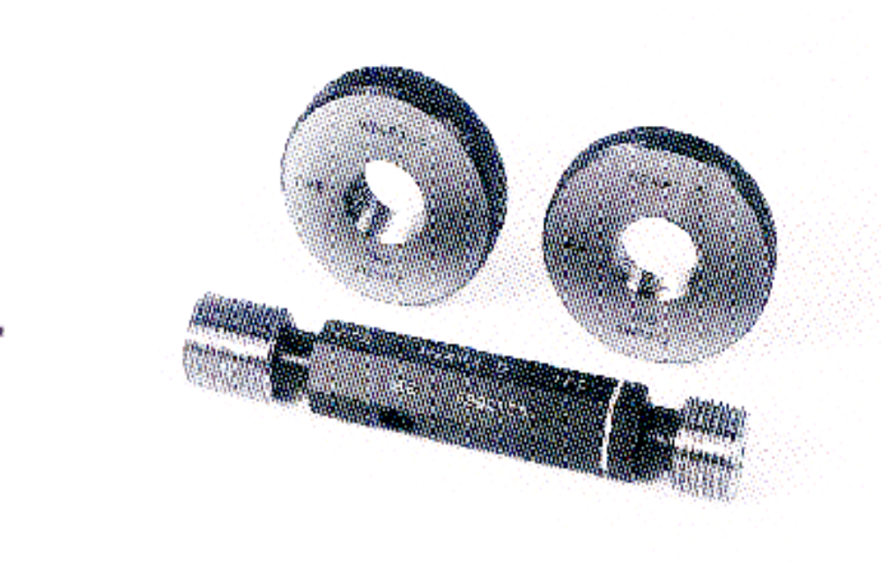

核  准 |  |  | 審  核 |  |  | 制  作 | 劉宇晴

